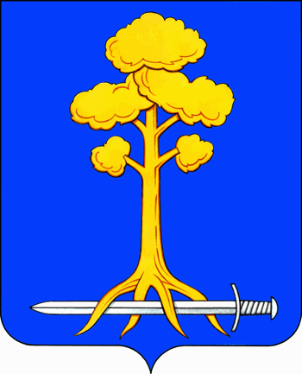
МУНИЦИПАЛЬНОЕ ОБРАЗОВАНИЕ
СЕРТОЛОВО
ВСЕВОЛОЖСКОГО МУНИЦИПАЛЬНОГО РАЙОНА
ЛЕНИНГРАДСКОЙ ОБЛАСТИ

АДМИНИСТРАЦИЯ

П О С Т А Н О В Л Е Н И Е

от 15.11.2013 г. № 500
г. Сертолово

Об утверждении муниципальнойпрограммы
«Молодое поколение МО Сертолово
на 2014-2016 годы»

В соответствии с Федеральным законом от 06.10. 2003г. № 131-ФЗ «Об общих принципах организации местного самоуправления в Российской Федерации», областным законом от 16 апреля 1998г. №11-оз «О молодежи и государственной молодежной политике в Ленинградской области» (в редакции с изменениями от 30.12.2008г.), постановлением администрации МО Сертолово от 22.10.2013г. № 425 «Об утверждении Порядка разработки, формирования и реализации муниципальных программ в муниципальном образовании Сертолово Всеволожского муниципального района Ленинградской области»,на основании Протокола заседания комиссии по рассмотрению и реализации долгосрочных и ведомственных целевых программ МО Сертолово от 14.11.2013г. № 18, вцеляхсоздания условий для полноценного развития и самореализации детей, подростков и молодежи, повышение их социальной и деловой активности,администрация МО Сертолово

ПОСТАНОВЛЯЕТ:

- Утвердить муниципальную программу муниципального образования Сертолово Всеволожского муниципального района Ленинградской области «Молодое поколение МО Сертолово на 2014-2016 годы».
- Настоящее постановление вступает в силу после его официального опубликования в газете «Петербургский рубеж».
- Контроль за исполнением настоящего постановления возложить на управляющего делами администрации И.Л. Левина.

И.о. главы администрации Н.И.Рудь

